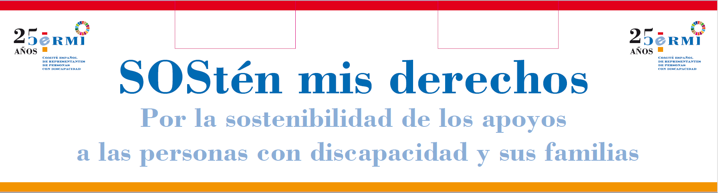
3 de diciembre de 2022
Día Internacional y Europeo de las
Personas con Discapacidad
SOStén mis derechos
Por la sostenibilidad de los apoyos
a las personas con discapacidad y sus familias

Con motivo del Día Internacional y Europeo de las Personas con Discapacidad, que cada año se celebra el día 3 de diciembre, en el correspondiente al año 2022, el Movimiento social de la discapacidad agrupado unitariamente en torno al Comité Español de Representantes de Personas con Discapacidad (CERMI) hace público el siguiente

Manifiesto

La discapacidad, ¿una realidad olvidada? Los datos oficiales del Instituto Nacional de Estadística evidencian que el 20 % de la población española (personas con discapacidad y sus familias) está directamente relacionado con la discapacidad. La última gran operación estadística oficial sobre discapacidad (EDAD 2020), unida a las encuestas que anualmente recogen datos relevantes sobre esta realidad social, muestra que este grupo ciudadano sigue precisando de políticas específicas enérgicas para alcanzar un umbral aceptable de derechos, inclusión y bienestar.

Está comprobado que las políticas públicas que reconocen los derechos de las personas con discapacidad y de sus familias benefician a toda la sociedad. Los grandes avances que hacen que un país esté a la cabeza de las democracias ejemplares siempre vienen de la mano de lo social.

También es un hecho que, en los momentos de graves crisis económicas, sociales y de convivencia, las personas que más sufren las consecuencias, devastadoras muchas veces, son las que se encuentran en riesgo de exclusión, y dentro de este grupo, las últimas en recibir apoyos siempre son las personas con discapacidad y sus familias. La pandemia por COVID 19, la invasión por la Federación Rusa de Ucrania y la guerra consiguiente, la subida exacerbada de precios y la crisis económica actual, son sólo algunos ejemplos, no los únicos.

Esto sucede porque la conjunción de factores de exclusión hace que las personas con discapacidad siempre estén en mayor riesgo de quedarse fuera cuando se une a esta circunstancia el género, la edad, la ruralidad, la condición de persona protegida internacionalmente, la etnia, la diversidad sexual, la situación de pobreza, entre otros. Es especialmente relevante la situación de las mujeres y niñas, el 60 % de la población con discapacidad en España.

El valor de la sociedad civil es incuestionable en la atención a las personas en una sociedad abierta avanzada. Las organizaciones representativas de la sociedad civil de la discapacidad siempre han ido por delante a la hora de ofrecer una red de apoyos y acompañamiento, sin los cuales la vida diaria de muchas personas y familias no sería posible. En los momentos de mayor gravedad, las organizaciones han sido la únicas que estaban ahí, reclamando, denunciando, atendiendo, acompañando, protegiendo vidas.

Movimiento CERMI, 25 años de cambio social desde la unidad y cohesión del sector de la discapacidad

Los 25 años de existencia del CERMI han desencadenado avances esenciales en el reconocimiento de derechos, inclusión y bienestar de las personas con discapacidad y sus familias. El CERMI ha demostrado desde sus inicios que es posible la reivindicación que exige con firmeza y a la vez, cooperativamente, la construcción de alianzas. La labor de incidencia desde la unidad, elemento primordial de la cultura CERMI, se ha mostrado en toda su esencia en los momentos de mayor dificultad.

Ante esta realidad, en el Día Internacional y Europeo de las Personas con Discapacidad, el Movimiento CERMI se declara en situación de emergencia. Hoy más que nunca el CERMI clama SOS Discapacidad, SOStén mis derechos, y exige el cumplimiento de estas demandas:

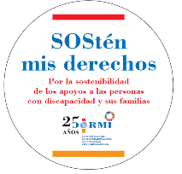
Primera. El Movimiento CERMI alerta de la situación devastadora en la que se encuentran las entidades asociativas de la discapacidad, que están en una precariedad que aboca al riesgo real de desaparición de muchas de ellas, y de los apoyos y atenciones que prestan.

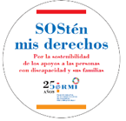
Segunda. El Movimiento CERMI reclama de los poderes públicos medidas alternativas, extraordinarias, que compensen este quebranto a la sostenibilidad de las organizaciones representativas de las personas con discapacidad y sus familias y que, en definitiva, permitan la supervivencia de entidades acreditadas, solventes, con trayectoria y programas con gran impacto social.
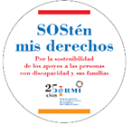
Tercera. El Movimiento CERMI exige, en particular, la consideración plena e indiscutida del Grupo Social ONCE como entidad del tercer sector de acción social a todos los efectos: su trayectoria y su aportación al desarrollo social de nuestro país, lo justifican plenamente.
Cuarta. El Movimiento CERMI plantea que el Semestre de Presidencia de la Unión Europea 2023 es un momento idóneo para que España impulse a escala europea un modelo de financiación sostenible para el sector social y las entidades del Tercer Sector de la discapacidad.
Quinta. El Movimiento CERMI reivindica la revisión profunda del modelo de financiación y respaldo a las entidades del Tercer Sector de Acción Social de la discapacidad, que se ha demostrado como claramente insostenible e incapaz de dar respuesta a las necesidades reales de las personas con mayor exposición a la exclusión y la discriminación.

CERMI
www.cermi.es
www.convenciondiscapacidad.es

